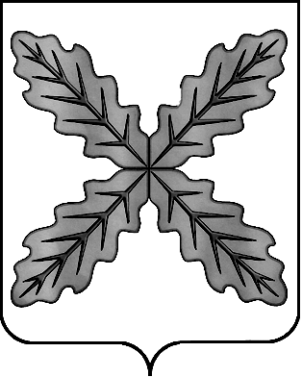

АДМИНИСТРАЦИЯ

ХОХОЛЬСКОГО МУНИЦИПАЛЬНОГО РАЙОНА
ВОРОНЕЖСКОЙ ОБЛАСТИ

РАСПОРЯЖЕНИЕ

от 07 июля 2021 года № 176
р.п. Хохольский

Об отмене распоряжения администрации Хохольского муниципального района от 03.10.2019 г. № 324 «Об ответственном должностном лице»

В связи с выходом из отпуска по уходу за ребенком старшего инспектора отдела организационной работы и делопроизводства Хохловой Е.Н. распоряжение администрации Хохольского муниципального района от 03.10.2019 г. № 324 «Об ответственном должностном лице» отменить.

Глава Хохольского
муниципального района М.П. Ельчанинов

